1) pomieszczenie biurowe (parter)

2) dodatkowe pomieszczenie – poziom -1
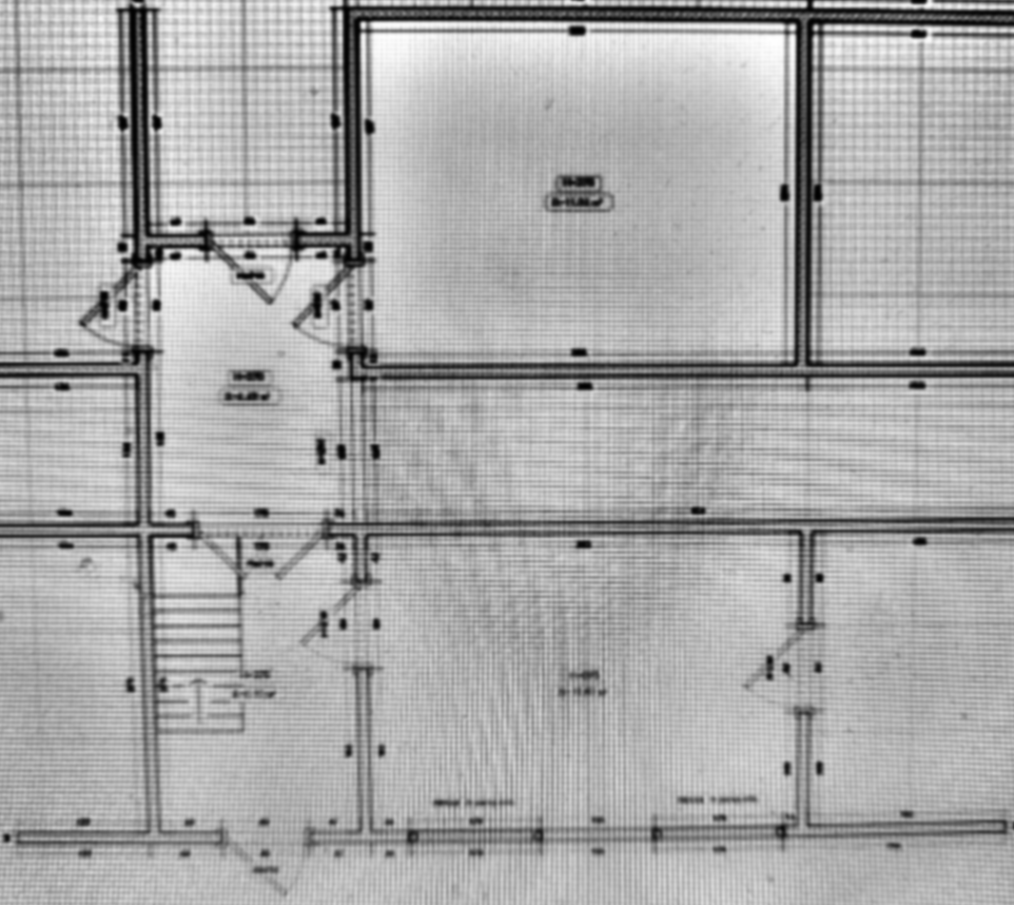

Wejście do Domu Pielęgniarek od strony Żabińca

